**酒店预订系统**

**人机交互设计文档**

学 院：南京大学软件学院

成 员：曹畅 顾逸飞 黄凯文 唐鑫

完成日期：2016年10月18日

目录

1引言 2

1.1编制目的 2

1.1 参考资料 2

2 人机交互过程 2

2.1 个人订单界面 2

2.1.1 导航设计 2

2.1.2 界面设计与原型化 3

2.2 个人订单详情主界面 3

2.2.1 导航设计 3

2.2.2 界面设计与原型化 4

2.3 个人订单撤销界面 5

2.3.1 导航设计 5

2.3.2 界面设计与原型化 6

2.4 酒店订单列表界面 7

2.4.1 导航设计 7

2.4.2 界面设计与原型化 8

2.5 酒店订单详情界面 8

2.5.1 导航设计 8

2.5.2 界面设计与原型化 9

2.6 酒店订单状态修改主界面 10

2.6.1 导航设计 10

2.6.2 界面设计与原型化 11

2.7 会员注册界面 12

2.7.1 导航设计 12

2.7.2 界面设计与原型化 13

2.8 异常订单界面 13

2.8.1 导航设计 13

2.8.2 界面设计与原型化 14

2.9 异常订单详情界面 14

2.9.1 导航设计 14

2.9.2 界面设计与原型化 15

# 1引言

## 1.1编制目的

本文档依据需求开发阶段的关于人机交互的需求，通过此设计为详细人机交互设计以及人机交互代码及实现提供帮助。此文档面向开发人员、测试人员及最终用户而编写，是了解系统人机交互功能的导航。

## 参考资料

1. 快递物流管理系统用例文档V1.1
2. 快递物流管理系统需求规格说明文档V1.1
3. 快递物流管理系统体系设计文档V1.2
4. 用户界面跳转图

（此处插入界面跳转图）

# 人机交互过程

## 个人订单界面

### 导航设计

针对个人订单界面，可以设计下列独立界面或组件：

* 全部订单：进行查看个人订单任务的主要界面
* 姓名输入：查看个人订单界面的独立组件
* 条件输入：查看个人订单界面的独立组件
* 暂时没有相关订单提示：独立组件
* 输入成功提示：状态栏显示

此部分结构图和界面原型图如下：

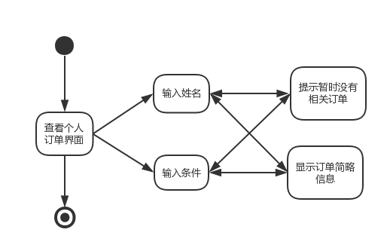

### 界面设计与原型化

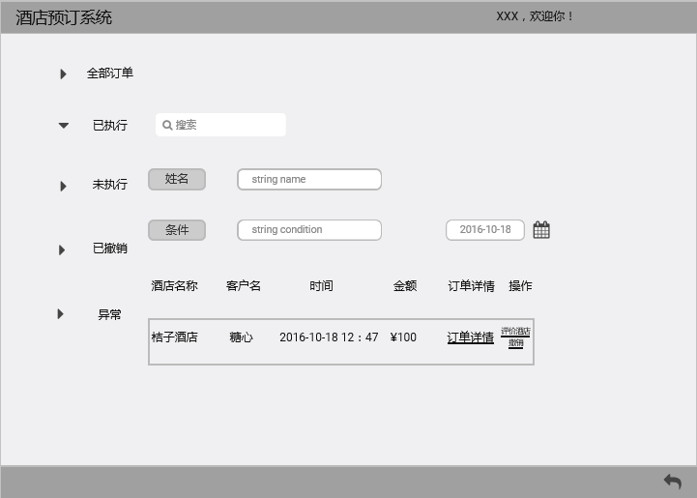

## 个人订单详情主界面

### 导航设计

针对个人订单详情主界面，可以设计下列独立界面或组件：

* 订单信息：显示个人订单详情任务的主要界面
* 入住信息：独立组件
* 联系信息：独立组件

此部分结构图和界面原型图如下：

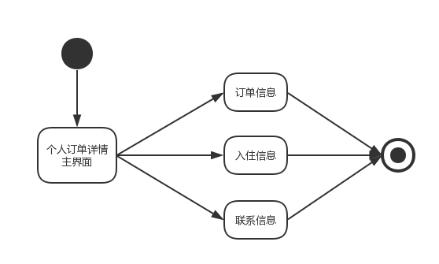

### 界面设计与原型化

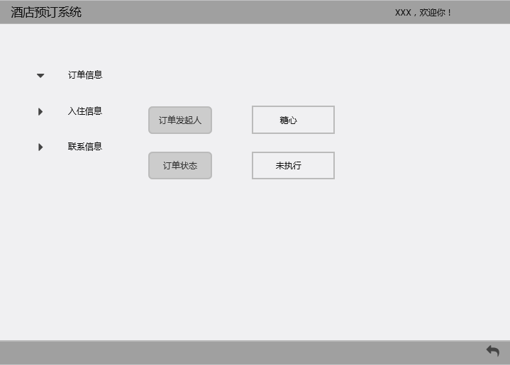

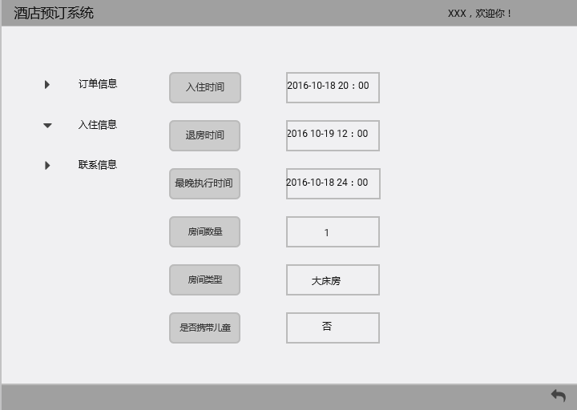

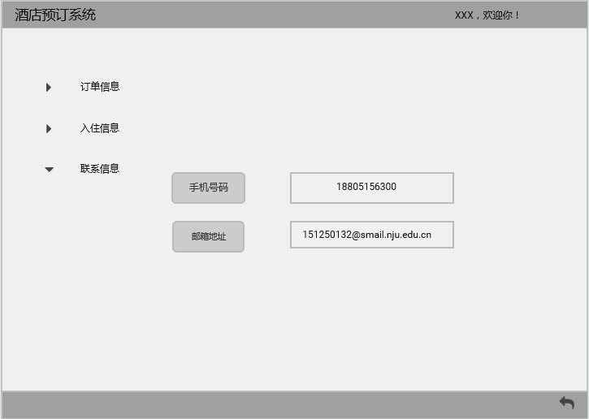

## 个人订单撤销界面

### 导航设计

针对个人订单撤销界面，可以设计下列独立界面或组件：

* 撤销订单任务：个人订单撤销的主要界面
* 请求错误提示：独立组件
* 信息确认提示：独立组件
* 撤销成功提示：状态栏显示

此部分结构图和界面原型图如下：

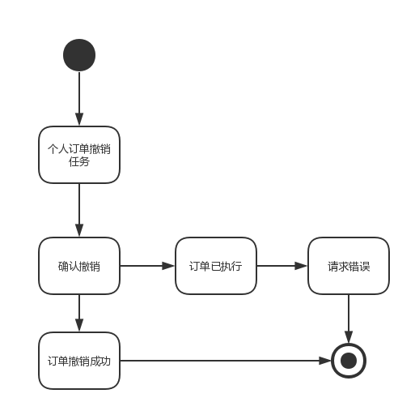

### 界面设计与原型化

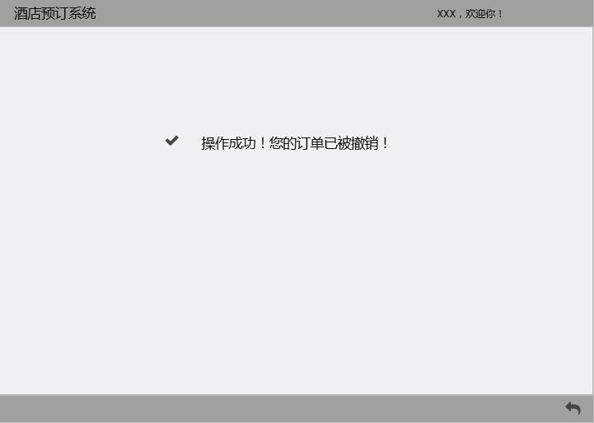

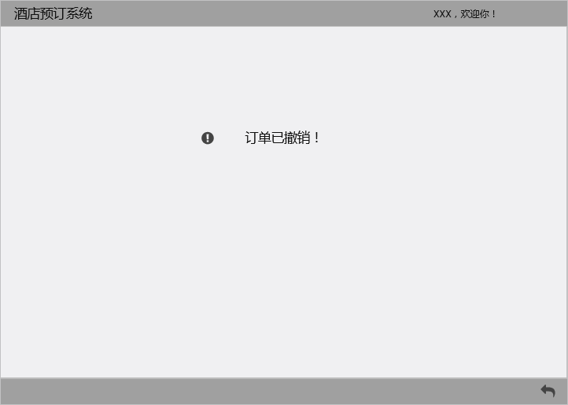

## 酒店订单列表界面

### 导航设计

针对酒店订单列表界面，可以设计下列独立界面或组件：

* 全部订单：进行查看个人订单任务的主要界面
* 条件输入：查看个人订单界面的独立组件
* 暂时没有相关订单提示：独立组件
* 输入成功提示：状态栏显示

此部分结构图和界面原型图如下：

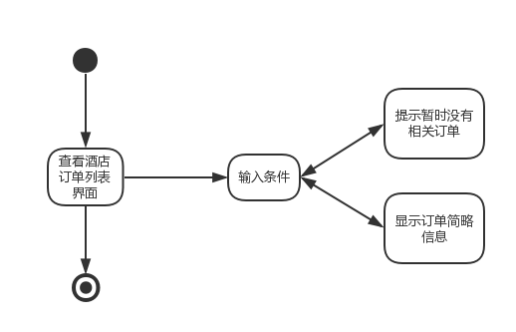

### 界面设计与原型化

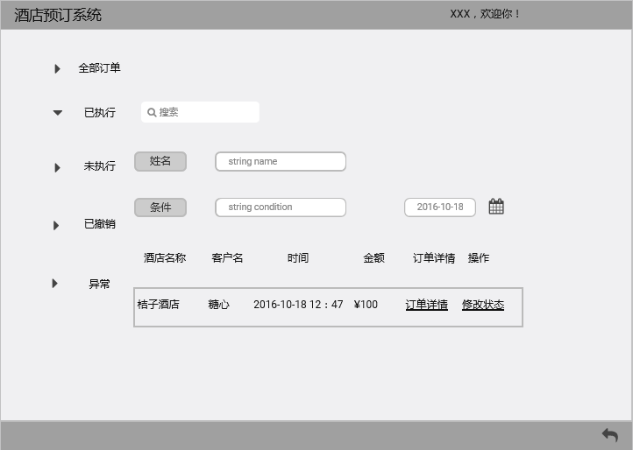

## 酒店订单详情界面

### 导航设计

针对酒店订单详情界面，可以设计下列独立界面或组件：

* 订单信息：显示酒店订单详情任务的主要界面
* 入住信息：独立组件
* 联系信息：独立组件

此部分结构图和界面原型图如下：

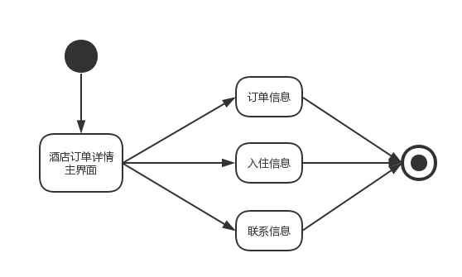

### 界面设计与原型化

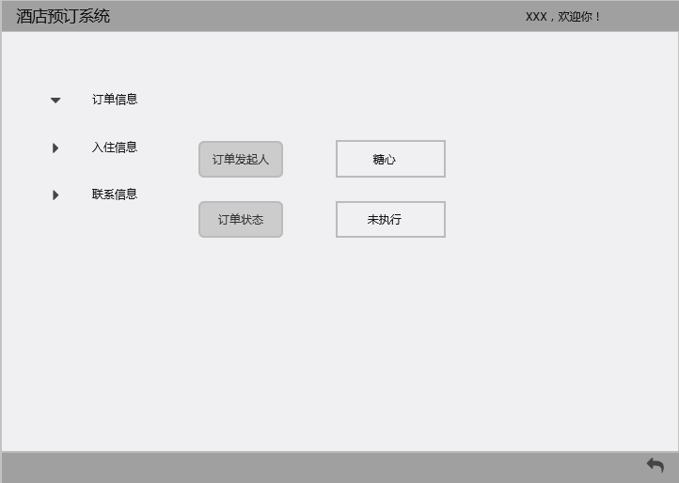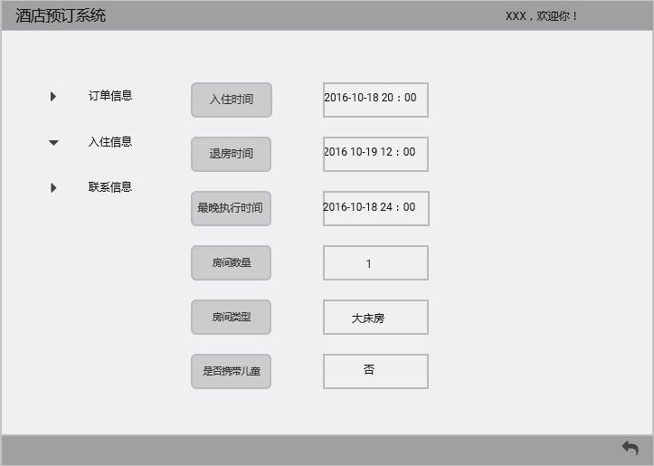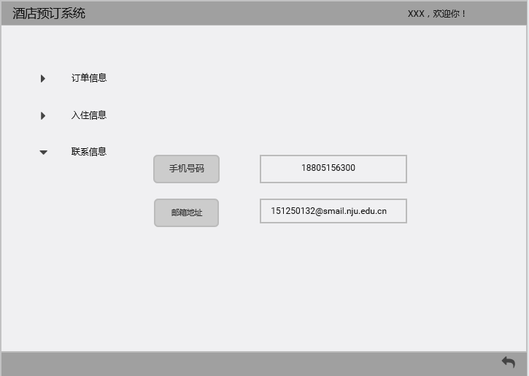

## 酒店订单状态修改主界面

### 导航设计

针对酒店订单状态修改主界面，可以设计下列独立界面或组件：

* 修改订单状态任务：酒店订单状态修改的主要界面
* 请求错误提示：独立组件
* 信息确认提示：独立组件
* 修改成功提示：状态栏显示

此部分的流程图和界面设计图如下：

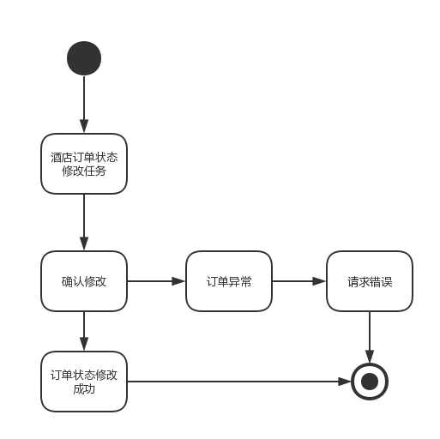

### 界面设计与原型化

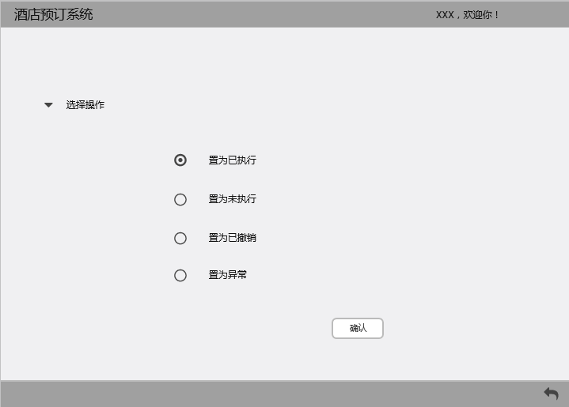

## 会员注册界面

### 导航设计

针对会员注册界面，可以设计下列独立界面或组件：

* 会员注册界面：会员注册任务的主要界面
* 注册成功：状态栏显示
* 注册失败：状态栏显示
* 选择类型：独立组件
* 输入信息：独立组件

此部分的流程图和界面设计图如下：

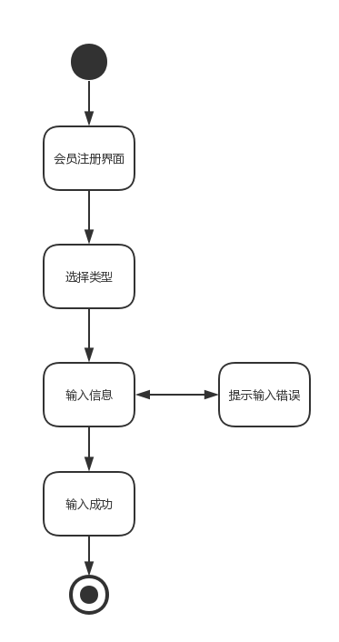

### 界面设计与原型化

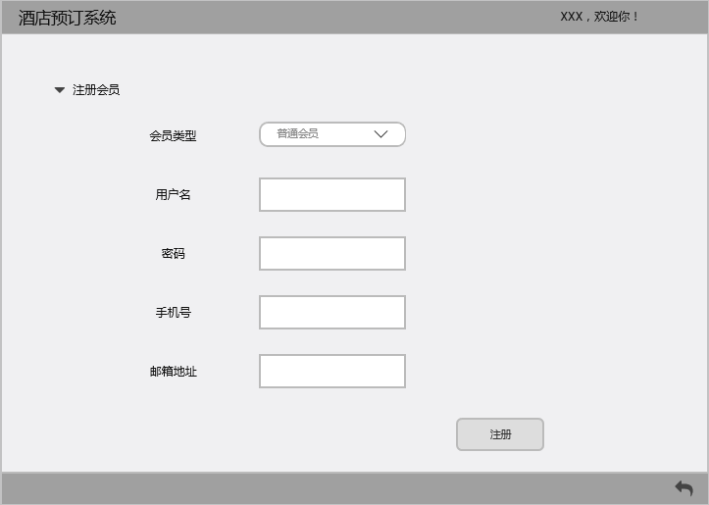

## 异常订单界面

### 导航设计

针对异常订单界面，可以设计下列独立界面或组件：

* 全部订单：进行查看异常订单列表任务的主要界面
* 姓名输入：查看异常订单界面的独立组件
* 条件输入：查看异常订单界面的独立组件
* 暂时没有相关订单提示：独立组件
* 输入成功提示：状态栏显示

此部分的流程图和界面设计图如下：

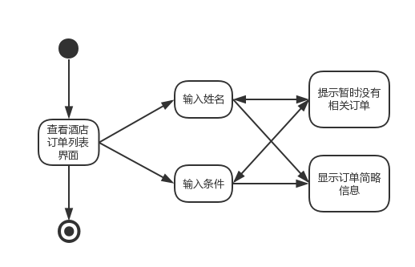

### 界面设计与原型化

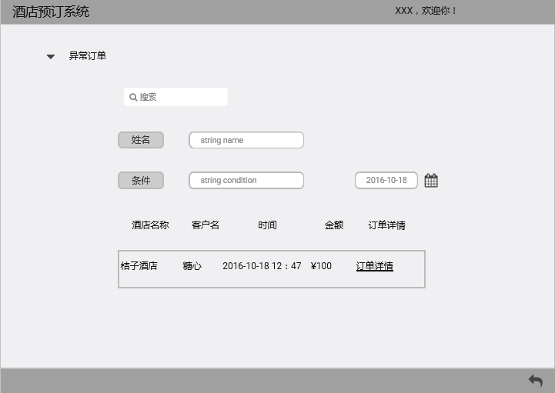

## 异常订单详情界面

### 导航设计

针对异常订单详情主界面，可以设计下列独立界面或组件：

* 订单信息：显示异常订单详情任务的主要界面
* 入住信息：独立组件
* 联系信息：独立组件

此部分的流程图和界面设计图如下：

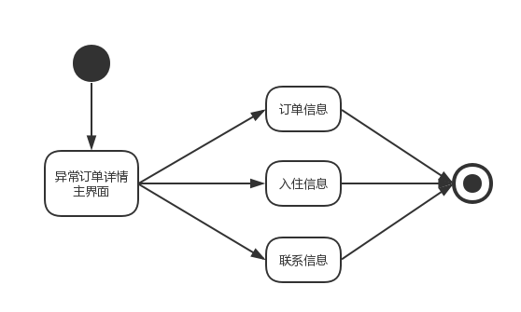

### 界面设计与原型化

